Boletín N° 10.034-04

Proyecto de ley, iniciado en moción de los Honorables Senadores señor Coloma, señora Van Rysselberghe y señores Lagos, Montes y Walker, don Ignacio, que modifica la Ley General de Educación para incorporar en el nivel de enseñanza media contenidos de educación financiera básica.

1.- LEGISLACIÓN

El artículo 19 numeral 10 de la Constitución Política de la República establece el Derecho a la Educación señalando esta norma que "La educación tiene por objeto el pleno desarrollo de la persona en las distintas etapas de su vida". Agrega el inciso final del numeral que "Es deber de la comunidad contribuir al desarrollo y perfeccionamiento de la educación".

El numeral 11 en su inciso quinto establece que será una Ley Orgánica Constitucional la que establecerá los requisitos mínimos que deberán exigirse en cada uno de los niveles de la enseñanza básica y media.

En la actualidad la Ley General de Educación no establece con claridad la obligación de impartir en la educación básica y/o media el desarrollo de asignaturas o contenidos que entreguen conocimientos que permitan a las personas comprender mejor los conceptos, riesgos y oportunidades financieras para tomar mejores decisiones que permitan ejercer acciones eficaces para mejorar su desarrollo económico.

En ese sentido, es fundamental, con el objetivo de contribuir a la formación integral de las personas, incluir contenidos de educación financiera en las mallas curriculares de los colegios que hagan a los ciudadanos más conscientes desde el punto de vista social y económico.

Según la Organización para la Cooperación y el Desarrollo Económico (OCDE), la Educación Financiera es "el proceso por el cual los consumidores/inversores financieros mejoran su entendimiento de los productos, conceptos y riesgos financieros y, mediante información, instrucción y/o asesoramiento objetivos, desarrollan las habilidades y la confianza para llegar a ser más conscientes de los riesgos y oportunidades financieras, para realizar elecciones informadas, saber dónde dirigirse en caso de requerir ayuda y adoptar otras acciones efectivas para mejorar su bienestar financiero".

Como podemos apreciar, la educación financiera abarca temas transversales en el currículum escolar, siendo posible de insertar en un gran número de asignaturas. Implementar esta iniciativa implicará un esfuerzo de todos para no sólo buscar un espacio en el currículum escolar, sino también para capacitar profesores, producir material de apoyo, entre otros desafíos.

2. PREOCUPANTES CIFRAS DE ENDEUDAMIENTO JUVENIL

Según una encuesta del Instituto Nacional de la Juventud dada a conocer el año 2014, un 37% de los jóvenes entre 18 y 29 años tiene deudas, créditos o préstamos a su nombre. La cifra se eleva a 47% entre jóvenes de 24 a 29 años.

De ese grupo, un 43% menciona hacerlo debido a un crédito universitario, un 39% por endeudamiento con tarjetas de casas comerciales o de crédito y un 30% que menciona deudas a través de un crédito de consumo de la banca o el retail.

La misma encuesta sostiene que un 24% de los jóvenes ha dejado alguna vez de pagar sus deudas, el 23% las ha repactado y el 20% ha estado en Dicom. En otra pregunta, la encuesta sostiene que el 45% de los jóvenes no cree que dejará de estar endeudado en los próximos 12 meses.

A modo de ejemplo, sobre conocimientos financieros, consultados sobre qué entienden por el CAE, un 38 % sostuvo que es el valor de cada cuota del crédito, un 31% que es el valor total del producto o servicio y un 31% no sabe o no responde.

Según datos de la Superintendencia de Bancos e Instituciones Financieras correspondientes a junio de 2014, los jóvenes menores de 25 años y los adultos mayores de 65 años presentan las tasas de morosidad más altas.

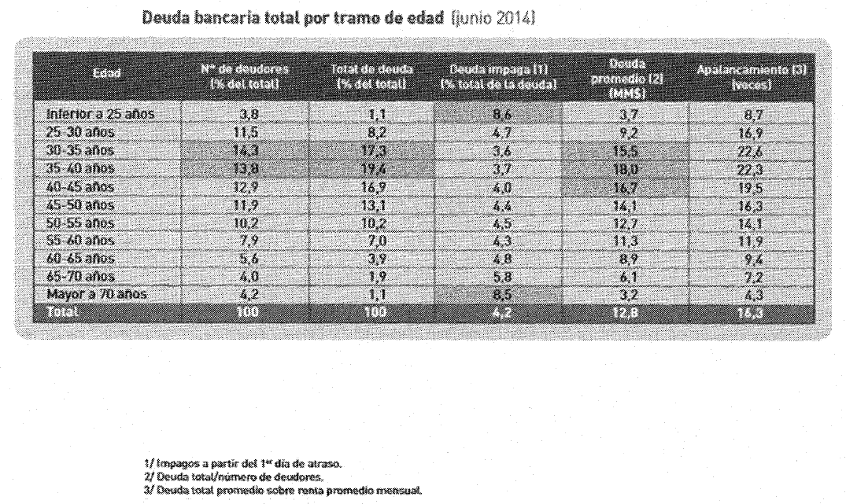
Fuente: SBIF

En la misma línea, la Asociación de Bancos (Abif) sostiene que, sobre la base de encuestas disponibles, Chile exhibe un bajo porcentaje de la población que responde correctamente a las preguntas de conceptos financieros.

Menos del 20% de los encuestados en Chile responden correctamente sobre tasa de interés, porcentaje que en Holanda se eleva a cerca del 90%. Lo mismo ocurre ante preguntas relativas a la inflación, tasas de interés y diversificación de riesgo, en Chile este porcentaje alcanza a sólo 8%, bajo del 53% en Alemania, 45% en Holanda y 39% en EE.UU.

Es importante mencionar, para efectos de acentuar la importancia de la educación financiera en nuestro país, que de acuerdo a FELABAN (Federación Latinoamericana de Bancos) Chile es el país más bancarizado de Sudamérica, jugando un rol importante en esta expansión la adquisición de tarjetas de créditos vinculadas al Retail.

3. EDUCACIÓN FINANCIERA COMO POLÍTICA PÚBLICA

El documento de la Organización para la Cooperación y el Desarrollo Económico (OCDE), Improving Financial Literacy, sostiene que la falta de educación financiera en el mundo globalizado moderno hace a los individuos y sus familias más proclives al endeudamiento.

Proporcionar una educación financiera para los niños y los jóvenes es un elemento importante en la transición de la niñez a la edad adulta y en la formación de ciudadanos financieramente responsables. La OCDE sostiene que "la educación financiera debe comenzar en la escuela. Las personas deben ser educadas acerca de los asuntos financieros lo antes posible".

En los últimos años, los países desarrollados y emergentes están cada vez más preocupados por la educación financiera de sus ciudadanos y Chile no es la excepción. Por esta razón es que PISA, estudio internacional de la OCDE sobre los conocimientos y habilidades de los estudiantes de 15 años, evaluará desde el año 2015 a nuestro país sobre la formación financiera de los jóvenes.

De hecho, en un informe de la OCDE titulado "La Educación Financiera en América
Latina y el Caribe, situación actual y perspectivas", se destaca que Chile participara en la opción de Educación Financiera en las pruebas PISA de 2015, como preparación para su estrategia nacional y con el objeto de crear una línea de base para medir las necesidades y brechas potenciales de educación financiera entre los jóvenes del país.

Del análisis de las materias impartidas en estos países se puede concluir que en todos ellos existe un contenido similar. El estudio citado anteriormente, basándose en los contenidos de las mallas curriculares y la evaluación del examen PISA 2012, señala como áreas comunes de la educación financiera en estos países, y que nos parece acertado recoger, las siguiente:

Dinero y transacciones: Centrada en temas de economía personal como pagos diarios, gastos, valor del dinero, tarjetas bancarias, cheques, cuentas bancarias y divisas. Afirma que se trata, entre otras habilidades, de que los estudiantes aprendan que el dinero se utiliza para intercambiar bienes y servicios, que identifiquen las diferentes formas de pago, que calculen el cambio correcto, que comprendan que el dinero puede ser invertido o prestado, y las razones por las que se pagan o reciben intereses, y las diferencias entre una tarjeta de crédito y una de débito.

Planificación y gestión: Busca el aprendizaje de la gestión del dinero a corto y a largo plazo. Lo que se pretende es saber identificar los diferentes tipos de ingresos, comprender la importancia y el significado de los impuestos y asimilar la importancia del ahorro.

Riesgo y diversificación: Esta área persigue comprender el significado de las ganancias y de las pérdidas en diferentes contextos financieros y la habilidad para identificar formas de gestionar, equilibrar y cubrir los riesgos. Busca que los jóvenes conozcan porque algunas formas de ahorro o inversión son más arriesgadas que otras y como limitar el riesgo del capital personal así como los beneficios de la diversificación.

Perspectivas financieras: Conocer las características básicas del mundo financiero. Cubre el conocimiento de los derechos y responsabilidades de los consumidores en el mercado financiero y las principales implicancias de los contratos financieros.

Nos parece justo destacar que el acceso al crédito ha permitido a la clase media optar a bienes y servicios impensados de alcanzar hace algún tiempo. Pero no podemos desconocer que muchas veces lleva a un sobreendeudamiento que se traduce en problemas personales y familiares.

Creemos que el problema no es el crédito, sino su uso desinformado que lleva a tomar malas decisiones financieras que acarrean negativas consecuencias económicas para las personas. Por ello creemos que la educación financiera contribuirá a que los chilenos comprendan mejor los riesgos que implica tomar decisiones financieras sin la información adecuada y ayudará a formar ciudadanos más responsables y conscientes económicamente.

POR TANTO, EN CONSIDERACIÓN DE LOS ANTECEDENTES EXPUESTOS, ES QUE VENIMOS EN PRESENTAR ANTE ESTE HONORABLE SENADO EL SIGUIENTE:

PROYECTO DE LEY

Artículo Único: "Incorpórese la siguiente letra m) al numeral 2) del artículo 30 de la Ley 20.370 General de Educación:

m) Conocer y aplicar conceptos y técnicas financieras básicas; así como desarrollar actitudes, conductas y prácticas que favorezcan la toma de decisiones ciudadanas y le permitan ejercer acciones eficaces para mejorar su bienestar económico."

